21 ноября в шестой школьный день в гимназии-колледже некогда было скучать. Классные руководители постарались разнообразить досуг учащихся 6 – 7 классов и организовали для них увлекательные и познавательные мероприятия:

Игра-путешествие «Беларусь моя, синеокая»

Игроки команд «Знатоки» и «Путешественники» окунулись в историю замков Беларуси, научились копать картошку, посоревновались в знании белорусских пословиц и продемонстрировали великолепные знания белорусского языка и родного края.

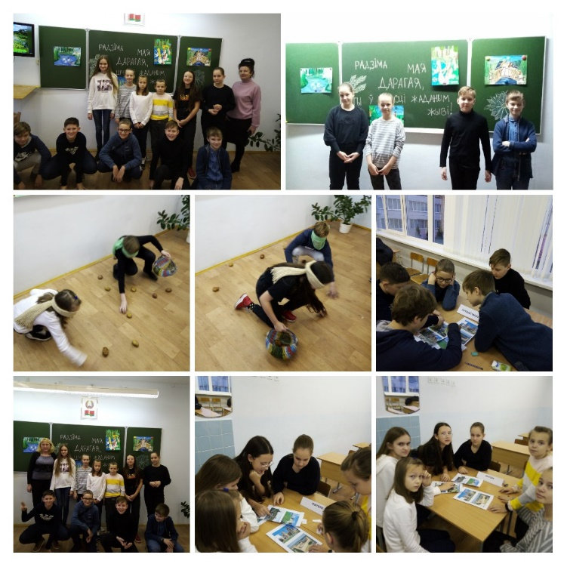

Игра-викторина «Я и мой класс»

Игра-викторина прошла в 6 «А» классе. Цель мероприятия – создание в коллективе атмосферы эмоционального комфорта, формирование взаимоотношений в духе сотрудничества и принятия особенностей каждого из детей. В ходе игры участники поняли, что от уровня развития взаимоуважения, степени сплоченности коллектива зависит эффективность работы класса.

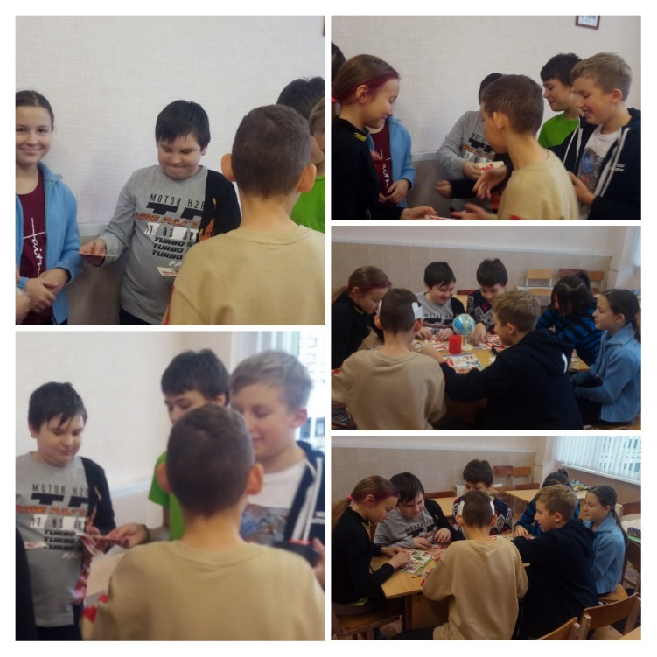

Интеллектуальная игра «Гениальное рядом»,

посвященная Дню науки.

Учащиеся 7 «В» класса еще раз убедились, какой мир науки загадочный и многогранный. Три команды защищали название слова «НАУКА», отвечали на сложные каверзные вопросы по различным областям науки: математике, химии, истории открытий, биологии.

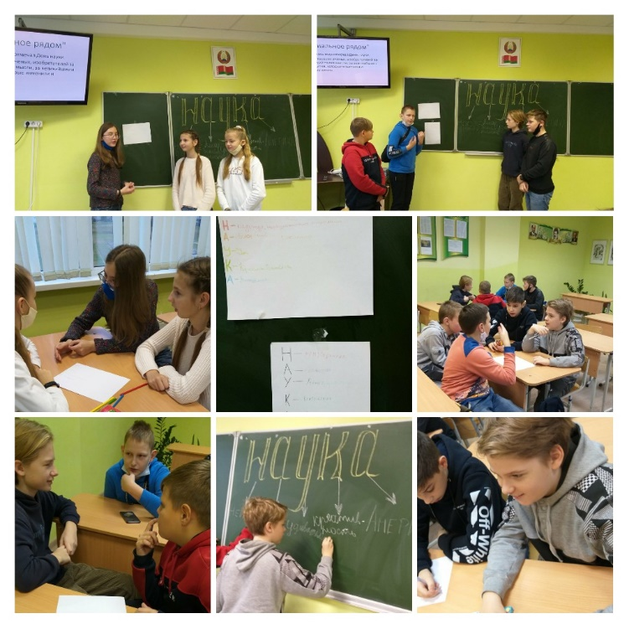

Виртуальное путешествие «Любимые места моей Родины»

Учащиеся 7 «Г» класса осуществили виртуальное путешествие по родному краю: полюбовались на реки и озера Беларуси с их разнообразными обитателями, нашли очертания Республики Беларусь на карте, прикоснулись к неповторимому белорусскому фольклору, слушая песни и изучая изображения национальных костюмов. Ребята без труда угадывали авторов белорусских произведений и отгадывали загадки про наш любимый край. Ну а в конце закрепили знания о символах нашего государства.

